1990年全国初中数学联赛试题解答
第一试
- 选择题
1．（D）原式=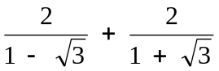=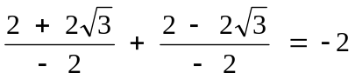
2．（D）如图，由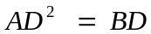·，有2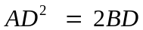·
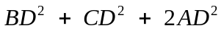＝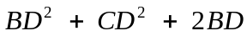·
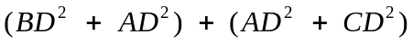＝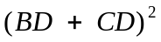
即 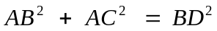
可得 ∠BAC＝90°
如图,虽然 ·,点在
△外,∠＞90°,∠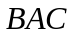＜90°
因此∠的度数不确定
3.（C）记
由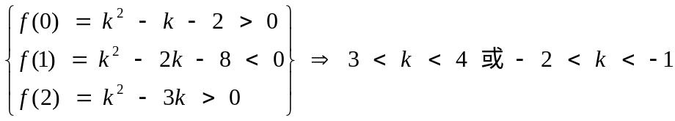
4.（A）设这35个连续自然数最小的是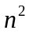,则最大的是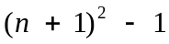
∴ 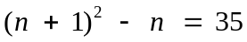，即 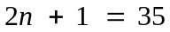
∴ 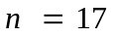
5.（C）如图,设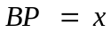,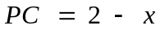,
在△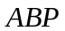中,由余弦定理,有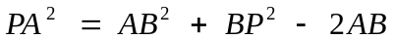·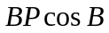
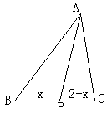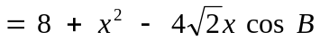
在△中,由余弦定理,有
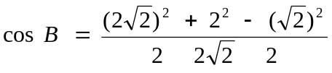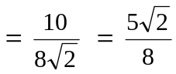
∴ 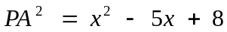
而 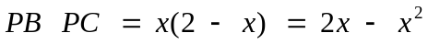
令
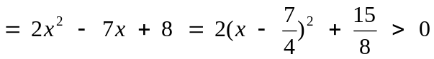
∴ 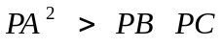
6.（D）若能找到6个整数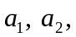…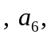使满足
（1）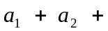…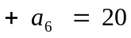；
（2）≤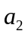，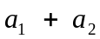≤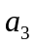，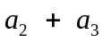≤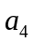；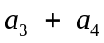≤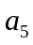，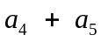≤；
（3）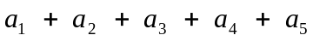＞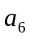．
则以…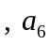为边长的六边形，即可符合要求．
事实上，对任选三整数1≤＜＜≤6，必有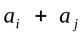≤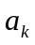，可见此六边形的任三边不能构成一个三角形．
现取 ，则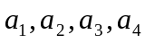,
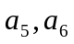满足全部条件.
故这样的六边形至少存在一个.又由n边形(n≥4)的不稳定性,即知这样的六边形有无穷多个.
7. (A) 由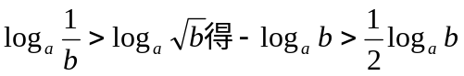.所以 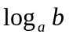<0
于是得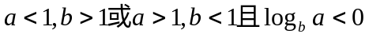,
所以结论(3)与结论(2)都是错误的.
在结论(1)中,若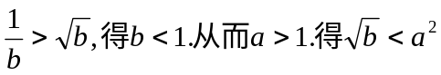.所以结论(1)也是错误的.
这样,只有结论(4)是正确的.
事实上,由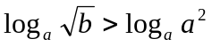,可得 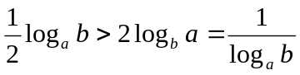
又因为.
因为为整数,所以=-1,即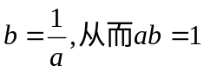,结论(4)正确.
8. (B) 首先,若以Ⅰ,Ⅱ,Ⅲ,Ⅳ分别记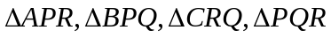,则S_{Ⅱ},S_{Ⅲ},S_{Ⅳ}均不大于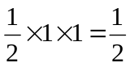.又因为,
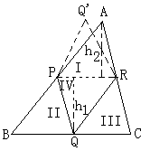所以易证: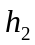≤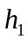(,分别为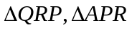公共边PR上的高,因若作出△PQR关于PR的对称图形PQ’R，这时Q’，A都在以PR为弦的含∠A的弓形弧上，且因PQ’=Q’R，所以Q’为这弧中点，故可得出h₁≤h₂）。
从而≤S_{Ⅳ}≤，这样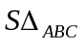=S_{Ⅰ}+S_{Ⅱ}+S_{Ⅲ}+S_{N}≤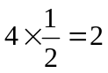
最后，当AB=AC-2，∠A=90°时，
S_{△ABC}=2即可以达到最大值2。
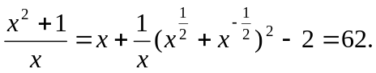二．填空题
- 62.

- 5. 因 123456789=10×12345678+9，
所以所求数字等于
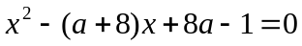（1+4+9+6+5+6+9+4+1+0）×12345678+（1+4+9+6+5+6+9+4+1）的结果的个位数字。即5×8+5=45的个位数的数字，故所求数字为5。
- 8. 原方程整理为：
设x₁,x₂为方程的两个整数根，由x₁+x₂=a+8，知a为整数，因此，x-a和x-8都是整数。故由原方程知
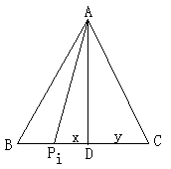 4．400. 作AD⊥BC，如图，则BD=DC。
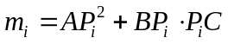设BD=DC=y，DP_{i} =x,
则
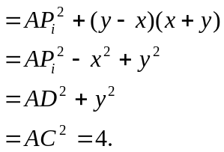
∴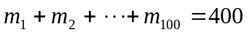.
第二试
一.证明 如图, 连BD, CE.
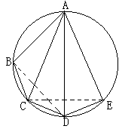因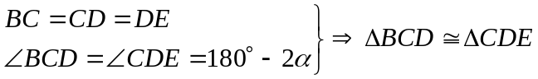.
.
∴
又∵ 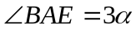,
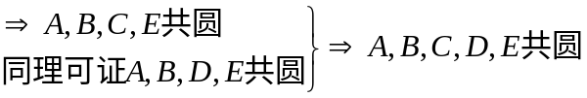
.
二.解法1 设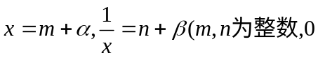≤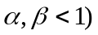,
若 {x}+{}=α+β=1
∴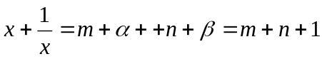是整数。
令 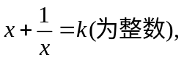即 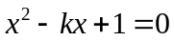；解得 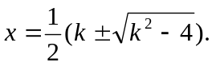
当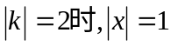易验证它不满足所设等式。
当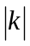≥3时，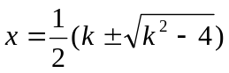是满足等式的全体实数。
由于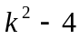不是完全平方数（事实上，若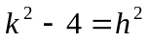则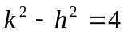但当≥3时，
两个平方数之差不小于5）。
所以x是无理数，即满足题设等式的x，都不是有理数。
解法2 （1）取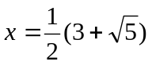或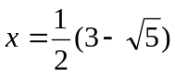
（2）用反证法证明之。
反设满足等式之x为有理数。
首先，若x为整数，则{x}=0，代入等式得{}=1，与0≤{}=<1矛盾。
其次，若x为非整数的有理数。
令 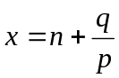（其中n，p，q均为整数1. ≤q≤p且（q，p）=1）
则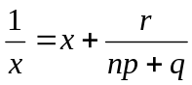(其中s,r为整数当n≥0时0≤rnp+q当n≤-1时,np+qr≤0)
{}=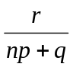
若x满足等式，即 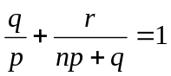
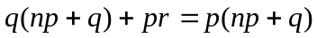.
从而得 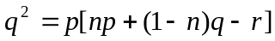.
即 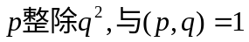矛盾.
故满足等式之x都不是有理数.
三.证明 设各行的棋子数分别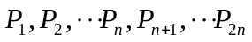.且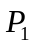≥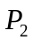≥…≥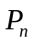≥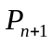≥…≥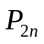.
由题设 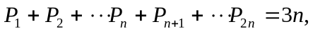 ①
选取含棋子数为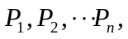的这n行,则 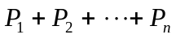≥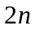,②
否则, 若≤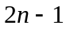, 则 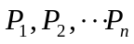中至少有一个不大于1,
由①,②得 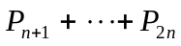≥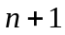,
从而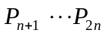中至少有一个大于1,这与所设矛盾.
选出的这n行已含有不少于2n枚棋子,再选出n列使其包含其余的棋子(不多于n枚),这样选取的n行和n列包含了全部3n枚棋子.

